ISKANJE REŠITEV MATEMATIČNIH PROBLEMOV S POMOČJO UMETNE INTELIGENCE
Povzetek
Umetna inteligenca (v nadaljevanju UI) služi kot orodje za izboljšanje učinkovitosti in natančnosti pri reševanju matematičnih problemov, ne more pa nadomestiti razmišljanja in razumevanja. Metode, pri katerih lahko uporabimo umetno inteligenco za reševanje matematičnih problemov vključujejo ustrezno programiranje, algoritme in veliko količino podatkov za uspešno delovanje. Postopki so odvisni od vrste problema in razpoložljivih podatkov. S pomočjo UI lahko na primer simbolno in numerično računamo, napovedujemo matematične trende, iščemo optimalne rešitve, prepoznavamo vzorce v velikih količinah podatkov, odkrivamo nove matematične strukture ali vzorce, ustvarjamo rešitve matematičnih problemov, itd.
Uspešnost rešitve nekega problema, pri katerem smo želeli uporabiti UI, je odvisna od tega, kakšne podatke smo uporabili in seveda od zahtevnosti problema. S pomočjo razumevanja matematičnih konceptov in rešitev lahko pravilno uporabimo rezultate, ki jih zagotovi UI.
V članku želimo prikazati nekaj najboljših orodij UI za učenje in razumevanje matematike. UI je spremenila način, kako se učenci učijo in razumejo matematiko, zaradi česar je zanje dojemanje matematičnih pojmov in konceptov lažje, privlačnejše in prijetnejše. Predstavili bomo nekaj orodij UI, ki pomagajo izboljšati matematične sposobnosti, ne glede na to, ali imajo učenci težave z osnovnimi koncepti ali želijo svoje sposobnosti nadgraditi. Med boljšimi orodji UI so Photomath, Socratic, Mathway, Wolfram Alpha, Maple Calculator. S pomočjo naštetih orodij imajo učenci dostop do rešitev po korakih in v realnem času.
Predstaviti želimo tudi, zakaj je Chat GPT, trenutno najbolj popularno orodje, slabši pri reševanju matematičnih nalog in podati nekaj napačno rešenih matematičnih problemov oz. prikazati, kako je potrebno nalogo formulirati, da dobimo pravilno rešitev.
Potencial za še zmogljivejša in inovativnejša orodja UI v matematičnem izobraževanju je z napredkom tehnologije neomejen. Z nadaljnjim razvojem UI je prihodnost matematične izobrazbe videti obetavna.
Vsebina
Umetna inteligenca je sposobnost stroja, da izkazuje človeške lastnosti, kot so mišljenje, učenje, načrtovanje, kreativnost in izražanje. Napravam omogoča, da zaznavajo okolje (sprejmejo podatke s senzorji, kamero ipd.) ali uporabijo predhodno pripravljene podatke, zbrane podatke obdelajo in se odzovejo (Zavod PIP, Lokalec [online], 2021).
Evropska unija deli UI na dve področji, in sicer na programsko opremo (to so razni virtualni asistenti, programi za prepoznavo slik, sistemi za prepoznavanje govora ali obrazov) ter na »utelešeno« UI (to so roboti, samovozeči avtomobili, droni ipd) (Zavod PIP, Lokalec [online], 2021).
Uporaba UI
UI je že danes prisotna v naših vsakdanjih življenjih, čeprav se tega pogosto sploh ne zavedamo. Umetno inteligenco se uporablja za nasvete, prilagojene posamezniku, tako da analizira brskanje po spletu in nakupe. Umetna inteligenca ima velik pomen na področju trgovanja, saj omogoča optimiziranje prodaje izdelkov, načrtovanje zalog, boljšo logistiko itd., uporablja se praktično na vseh korakih oskrbovalne verige. Iskalniki se učijo iz ogromnih količin podatkov, ki jih vnašajo uporabniki, da jim zagotavljajo relevantne rezultate iskanja (Zavod PIP, Lokalec [online], 2021).
Orodja za prevajanje, ki obdelujejo napisano ali govorjeno, se pri zagotavljanju in izboljševanju prevodov zanašajo na umetno inteligenco. Pri gledanju posnetkov lahko izbiramo med samodejnimi podnaslovi v vedno več jezikih, tudi v slovenščini. Pametni termostati analizirajo naše obnašanje, da prihranijo energijo, načrtovalci pametnih mest pa upajo, da bo umetna inteligenca lahko pomagala urejati promet in s tem izboljšala povezljivost in zmanjšala prometne zastoje. Samovozeča vozila še niso v splošni uporabi, a avtomobili že uporabljajo varnostne funkcije na podlagi umetne inteligence. Navigacija v veliki meri temelji na UI. V boju proti covid-19 je bila UI uporabljena za termalne slike na letališčih in drugje. V medicini lahko pomaga prepoznavati infekcije iz slik, pridobljenih z računalniško tomografijo in za pridobivanje podatkov o širjenju bolezni (Zavod PIP, Lokalec [online], 2021).
Uporaba UI v izobraževanju
V šolah lahko UI uporabljamo na več področjih: spremljanje učnega procesa posameznikov in skupin učencev, napredovanje učencev, izboljšanje učnega procesa, ugotavljanje kritičnih situacij, inteligentni tutorski sistemi, prilagojeni učni programi, virtualne pametne učne vsebine, avtomatizirani klepet, dostop do učenja kadarkoli, od kjerkoli, avtomatizirano ocenjevanje, izobraževalne interaktivne igre, upravljanje urnikov, učenje jezika, kibernetska varnost, fizična varnost, načrtovane lekcije, itd (Veber, 2022).
Obstajajo trije pristopi k uporabi umetne inteligence v razredu, ki so odvisni od učnih ciljev (School education gateway [online], 2021):
- Učenje z umetno inteligenco je vključevanje tehnologij umetne inteligence v pouk za izboljšanje učenja učencev in izboljšanje poučevanja. Nekaj primerov pri pouku uporabnih aplikacij: brezplačna aplikacija za učenje matematike je PhotoMath, Seek by iNaturalist je aplikacija, ki pomaga prepoznati rastlinske vrste na podlagi fotografij, Verse by Verse, kjer lahko učenci s pomočjo umetne inteligence napišejo pesem in se učijo o ameriških pesnikih, Duolingo za učenje tujih jezikov; orodja, kot sta Socratic in Brainly se lahko uporabljajo pri vseh predmetih.
- Učenje za umetno inteligenco je pridobivanje novih spretnosti, ki jih potrebujemo oz. jih bomo potrebovali za življenje in delovanje v svetu, ki ga oblikuje umetna inteligenca. Učenci morajo biti opremljeni s sposobnostjo računalniškega razmišljanja in reševanja problemov, pa tudi z veščinami programiranja in podatkovne pismenosti.
- Učenje o umetni inteligenci za učinkovito uporabo umetne inteligence ter gradnjo novih orodij in tehnologij umetne inteligence.
Pri uvedbi tehnologije umetne inteligence obstaja več tveganj in omejitev:
- Nekateri učitelji bodo uvedbi nasprotovali in jih bo treba ustrezno seznaniti s spremembo.
- Kot pri mnogih panogah bodo učitelji morda menili, da bi jih tehnologija umetne inteligence lahko na koncu nadomestila in bodo zato zadržani pri uporabi tehnologije pri pouku.
- Integracija umetne inteligence zahteva podporo več zainteresiranih strani – staršev, učencev, učiteljev, skrbnikov in vodstva.
- Umetna inteligenca ne bo ustrezna za vse predmete. Na primer, prilagojeno učenje in avtomatizirano ocenjevanje verjetno ne bo delovalo pri praktičnih predmetih z močnim subjektivnim elementom ocenjevanja, kot so drama, umetnost, živilska tehnologija in telesna vzgoja.
- Ker so šole pod večjim finančnim pritiskom kot kdaj koli prej, je uvedba tehnologije umetne inteligence v velikem obsegu draga in vse šole ne bodo imele preprostega dostopa do takih sredstev.
- Zasebnost, podatki in kibernetska varnost: Verjetno največje tveganje pri uvajanju umetne inteligence v izobraževanje, saj je za uspeh potrebnih toliko osebnih podatkov. V izobraževalnem okolju je ta izziv še večji zaradi opravka z osebnimi podatki in informacijami mladoletnikov, kar ureja strožja zakonodaja. Trdna strategija kibernetske varnosti in zasebnosti podatkov bo sestavni del uspeha.
Na matematičnem področju lahko s pomočjo UI na primer simbolno in numerično računamo, napovedujemo matematične trende, iščemo optimalne rešitve, prepoznavamo vzorce v velikih količinah podatkov, odkrivamo nove matematične strukture ali vzorce, ustvarjamo rešitve matematičnih problemov, itd.
ChatGPT (Chat Generative Pre-trained Transformer)
ChatGPT lahko deluje kot osebni učni pomočnik, ki se prilagaja individualnim potrebam in tempu vsakega učenca ter jim pomaga okrepiti njihovo razumevanje matematičnih pojmov. Vendar lahko izrazimo pomisleke glede točnosti in zanesljivosti ChatGPT-ja, saj lahko nudi napačne ali nepopolne rešitve matematične težave. Drugi pomisleki vključujejo možnost za pretirano zanašanje na tehnologijo in izgubo človeške interakcije v procesu učenja. Kljub temu je splošno razpoloženje do ChatGPT-ja v izobraževanju pozitivno, saj vidimo njegov potencial za izboljšanje učne izkušnje in matematičnih sposobnosti učencev (Wardat, Y. in ostali [online], 2023).
Natančnost odzivov je ključnega pomena za učinkovito sprejemanje v šolskem delovanju. Odvisna je od več dejavnikov, vključno s kakovostjo in specifičnostjo vnosa (t.i. prompta), ki ga zagotovi uporabnik, kompleksnosti vprašanja ali teme ter obseg in ustreznost njegovih podatkov. Izraza prompt in prompting še nimata uveljavljenega prevoda v slovenščino, lahko bi rekli, da ukažemo ali pozovemo, da se neko delo opravi. Lahko pa pride tudi do pravega pogovarjanja in imamo na koncu že občutek, da se pogovarjamo z dejansko osebo (Dolenc [online], 2023). Pisanje promptov tako postaja nova veščina, saj želimo, da je vnos učinkovit in je posledica ustrezna rešitev. Prav tako je treba za potrditev natančnosti navzkrižno preveriti ustvarjene odgovore z drugimi viri, sploh pri matematičnih problemih, saj je, sploh verzija 3.5, izrazito bolj jezikovno orodje.
ChatGPT razvija izjemno sposobnost za izvajanje matematičnih operacij. Z naraščajočo razširjenostjo UI in digitalne tehnologije v izobraževanju je verjetno, da bodo imela ChatGPT in podobna orodja še naprej pomembno vlogo pri oblikovanju poučevanja v prihodnosti.

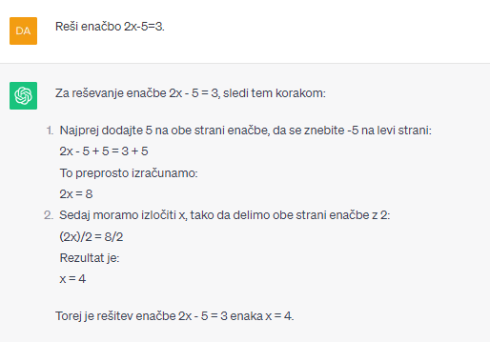
Slika 1: Pravilno rešena naloga, z natančno opisanim postopkom
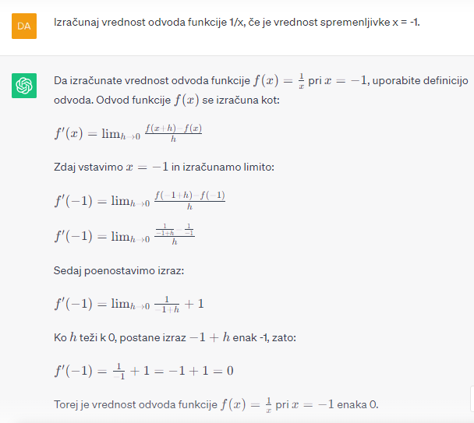
Slika 2: Primer napačno rešene naloge

Učenci ChatGPT najpogosteje uporabljajo za pisanje besedil (eseji, seminarske naloge), za zbiranje idej, za ustvarjanje nalog za vajo in za zbiranje informacij. Za reševanje matematičnih problemov, ga zaradi učenčevega pomanjkanja izkušenj in slabega (pred)znanja matematike, za splošno rabo pri pouku ne bi predlagali.
Orodja za učenje in poučevanje matematike
Tehnologija je spremenila način, kako se učimo in razumemo matematiko. Ena najpomembnejših inovacij na tem področju je razvoj orodij umetne inteligence. Le-ta spreminjajo način, kako doumevajo matematiko, kar jo dela zanje lažjo, bolj privlačno in zabavno. Raziskali smo nekaj orodij za učence matematike, ki pomagajo izboljšati njihove matematične sposobnosti - ne glede na to, ali se borijo z osnovnimi koncepti ali želijo dvigniti svoje veščine na naslednjo raven (Blackwell, J. [online], 2023). Omejili smo se na štiri mobilne aplikacije, ki so zelo enostavne za uporabo, hkrati pa so brezplačne: PhotoMath, Socratic, Maple calculator in MS Math Solver. Vsem aplikacijam je skupno to, da prepoznajo ročno napisane matematične naloge, kar učencem olajša njihovo reševanje na papirju in nato preverjanje njihovega dela.
Razlike in podobnosti med aplikacijami:
- Vse aplikacije dajo rešitev v realnem času.
- Vse aplikacije prikažejo postopek reševanja po korakih.
- Socratic je, poleg matematičnega področja, uporaben na več drugih področjih in edini ob prepoznavi zahtevnejšega problema ponudi dve spletni strani (MathPapa in WolframAplha), ki ponujata rešitev.
- Nobena aplikacija nima težav s prepoznavo ročno napisanega problema.
- Samo pri aplikaciji Maple calculator smo zasledili težavo s pridobivanjem postopka reševanja (npr. kako se izračunaj nedoločeni integral).
- Vse aplikacije so v angleščini.

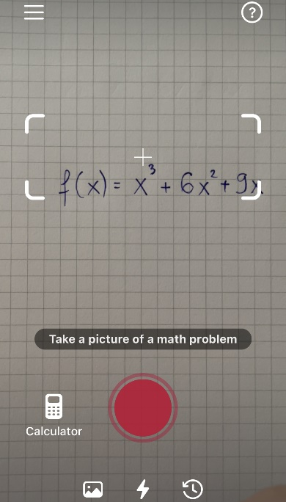
Slika 3: Skeniranje ročno napisane naloge z PhotoMath
Slika 4: Rešitev po korakih (MS Math)
Slika 5: Graf funkcije (PhotoMath)

Pri testiranju aplikacij nismo zasledili nobene napačne rešitve, subjektivo mnenje pa je, da nudi aplikacija PhotoMath najboljši uporabniški vmesnik in najbolj pregledne rešitve.
Orodja umetne inteligence ne morejo in ne smejo nadomestiti učitelja. Lahko so samo odlično orodje, ki osnovne pojme ali njihovo nadgradnjo dodatno razložijo, hitreje ponudijo rešitev, lahko pa tudi spremenijo dojemanje matematike. Učitelj snov razloži v eni šolski uri, utrdijo jo v dveh urah, z mobilnimi aplikacijami pa dobijo učenci neko rešitev kadarkoli, v realnem času in tako samostojno utrjujejo. Postavlja se seveda vprašanje, koliko so učenci sposobni presoditi, ali je nek odgovor, ki ga ChatGP ponudi, verodostojen. Bodo pa imela orodja UI zagotovo pomembno vlogo pri oblikovanju poučevanja v prihodnosti.

Viri:
Zavod PIP [online]. Kaj je umetna inteligenca? 2021. Dostopno na naslovu: https://lokalec.si/novice/kaj-je-umetna-inteligenca/
Umetna inteligenca v edukaciji, mag. Matej Veber
Blackwell, J. [online]. 10 Best AI Tools for Math Students (Free and Paid). 2023. https://purefuture.net/2023/03/30/10-best-ai-tools-for-math-students-free-and-paid/
School education gateway [online]. Kako lahko umetno inteligenco vključimo v izobraževanje? 2021. https://www.schooleducationgateway.eu/sl/pub/resources/tutorials/ai-in-education-tutorial.htm
Wardat, Y. in ostali [online]. ChatGPT: A revolutionary tool for teaching and learning mathematics. 2023. Dosegljivo na naslovu: https://www.ejmste.com/download/chatgpt-a-revolutionary-tool-for-teaching-and-learning-mathematics-13272.pdf
Dolenc, S. [online]. Veščina komuniciranja z umetno inteligenco. 2023. Dosegljivo na naslovu: https://www.delo.si/mnenja/kolumne/vescina-komuniciranja-z-umetno-inteligenco/

